

**3_4_PWM**

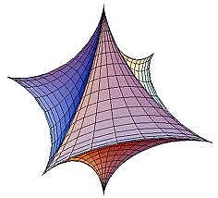

Alumno: Fonseca Camarena Jonathan

Ingeniería Mecatrónica 8-A

Matricula 17311397

Tlajomulco de Zúñiga, Jalisco 25/02/2020

MAESTRO: Morán Garabito Carlos Enrique

**INTRODUCCION**

La modulación de ancho de pulso (PWM, por sus siglas en inglés) de una señal es una técnica que logra producir el efecto de una señal analógica sobre una carga, a partir de la variación de la frecuencia y ciclo de trabajo de una señal digital. El ciclo de trabajo describe la cantidad de tiempo que la señal está en un estado lógico alto, como un porcentaje del tiempo total que esta toma para completar un ciclo completo.

La frecuencia determina que tan rápido se completa un ciclo (por ejemplo: 1000 Hz corresponde a 1000 ciclos en un segundo), y por consiguiente que tan rápido se cambia entre los estados lógicos alto y bajo.

Al cambiar una señal del estado alto a bajo a una tasa lo suficientemente rápida y con un cierto ciclo de trabajo, la salida parecerá comportarse como una señal analógica constante cuanto esta está siendo aplicada a algún dispositivo.

**DESARROLLO**

La finalidad de esta práctica se centró en producir una salida digital PWM que variara el voltaje entre 0 y 5 V, para accionar de esta manera algún actuador que efectué el control de un proceso.

Materiales

• PSOC 5

• Protoboard

• 1 LED

• Cables para realizar conexión

• Computador y servo motor

Cabe mencionar que todos las practicas tienen en común que estamos utilizando casi los mismos componentes, en este caso estamos usando un servo motor que gira180 grados, el cual el profesor por medio de la LCD en brincos de diez, decidirá que ángulo quiere encontrar.

Como en las anteriores prácticas, lo primero que vamos a realizar es el diseño donde automáticamente al escoger el componente PWM dará los pines por default, además que será necesario activar un reset, y un pulso, para que tenga vida el circuito.

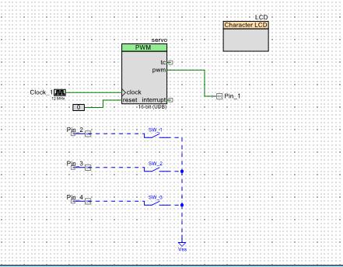

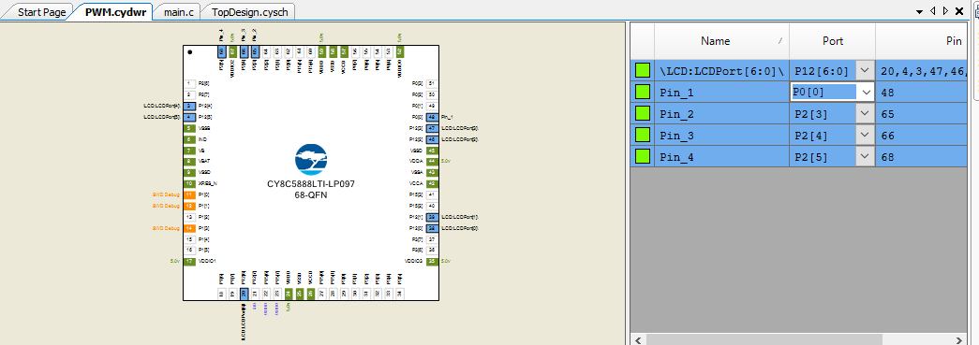En necesario poner tres botones, que serían el pin 1, pin 2 y pin3, los cuales uno será para incrementar, uno será para el sentido contrario de los grados y uno seria para ejecutar, todo lo anteriormente mencionado deberá estar impreso en la LCD para que el maestro pueda checar si gira correctamente.

En este paso ya tenemos armado nuestro Desing y proseguimos a declarar nuestros pines, tres pines serán para los botones, uno será el que mande señal PWM que ira al motor, y los demás pines serán los que irán ala LCD que nos mostrara los grados.

Ya terminando de declarar los pines comenzamos el código, en el cual ponemos tiempo, valores de grados puntuales y cero grados, esto no es más para saber cuándo debe ser noventa grados o cinto ochenta grados.

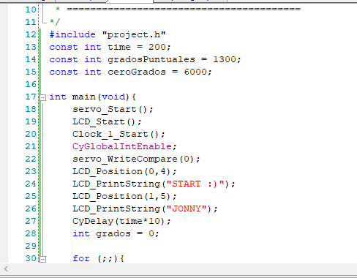

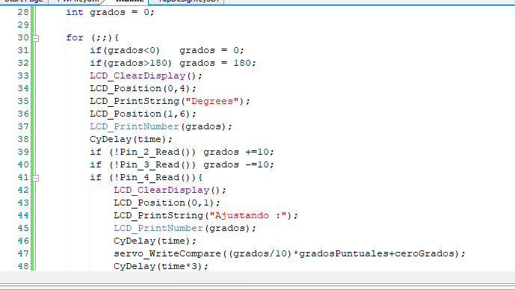Como solo lo vamos ejecutar una vez por orden, ponemos void, ponemos a nuestro gusto lo que va a salir en la LCD, lo posicionamos, declaramos la variante que será el Servo motor, activamos el

reloj activamos la LCD y todo listo para seguir con el código.

|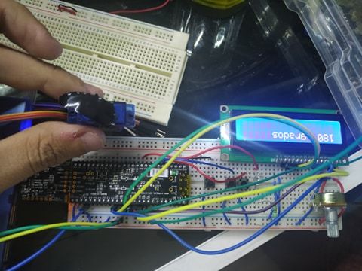Ya con todo lo antes mencionado, arreglando las fallas que siempre salen en la práctica, nos dimos cuenta que hemos tuvimos más experiencia en armar el LCD ya que nos funcionó a la primera, solo fue cuestión aplicar la conversión para que el motor girara a los ángulos de diez en diez que se nos pidió en la práctica.

**CONCLUSIÓN**

Lo que se realizó en esta práctica es generar señales moduladas por ancho de pulso en circuitos donde se utilizó el servo, al principio se nos complicó un poco la práctica debido a que no sabíamos el número de pulso para dar los ángulos buscados, porque lo que se buscó convertirlos. Por medio de esta conversión se podía saber el equivalente a cada ángulo, solo se multiplicaban nos daba desde cero hasta el ángulo 180.